1. **TƯ TƯỞNG HỒ CHÍ MINH VỀ VĂN HÓA**

UNESCO ghi nhận: Hồ Chí Minh là **Anh hùng giải phóng dân tộc, Nhà văn hóa kiệt xuất Việt Nam** trong Nghị quyết 24C/18.6.5 của Khóa họp 24 Đại Hội đồng UNESCO từ ngày 20-10-1987 đến ngày 20-11-1987.

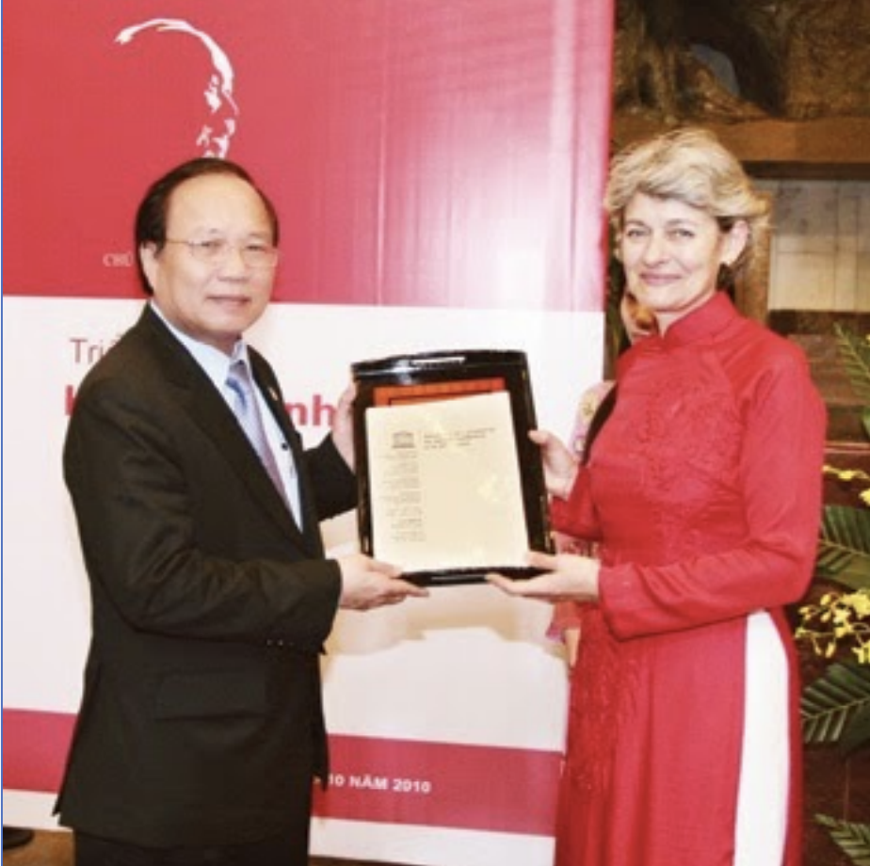

1. **Một số nhận thức chung về văn hóa và quan hệ giữa văn hóa với các lĩnh vực khác**
2. **Quan niệm của HCM về văn hóa**
   * Hồ Chí Minh có 4 cách tiếp cận về văn hóa:
     + Theo nghĩa rộng: tổng hợp mọi phương thức sinh hoạt của con người
     + Theo nghĩa hẹp: đời sống tinh thần của XH, thuộc KTTT
     + Theo nghĩa hẹp hơn: bàn đến trường học, số người đi học, xoá nạn mù chữ, biết đọc biết viết…
     + Theo “phương thức sử dụng công cụ sinh hoạt”
   * Quan niệm của Người về ý nghĩa của văn hóa: “**Vì lẽ sinh tồn cũng như mục đích của cuộc sống**, loài người mới sáng tạo và phát minh ra ngôn ngữ, chữ viết, đạo đức, pháp luật, khoa học, tôn giáo, văn học, nghệ thuật, những công cụ cho sinh hoạt hằng ngày về mặc, ăn, ở và các phương thức sử dụng. Toàn bộ những sáng tạo và phát minh đó tức là văn hóa. Văn hóa **là sự tổng hợp của mọi phương thức sinh hoạt cùng với biểu hiện của nó mà loài người đã sản sinh** ra nhằm thích ứng những nhu cầu đời sống và đòi hỏi của sự sinh tồn”.
3. **Quan điểm của HCM về quan hệ giữa VH với các lĩnh vực khác**
   * **Quan hệ văn hóa và chính trị:** 
     + Ở nước Việt Nam thuộc địa, trước hết phải tiến hành CMGPDT, giành ĐLDT, xóa ách nô lệ, thiết lập NN của dân, do dân, vì dân.
     + Chính trị có được giải phóng thì VH mới được giải phóng.
     + Chính trị giải phóng sẽ mở đường cho VH phát triển.

* VH không thể đứng ngoài mà phải ở trong CT, tức là VH phải phục vụ nhiệm vụ CT.
* Mọi hoạt động của tổ chức và nhà chính trị phải có hàm lượng VH.
  + **Quan hệ văn hóa và kinh tế:**
* Văn hóa là một KTTT. Vì vậy, những CSHT của xã hội có kiến thiết rồi, văn hóa mới kiến thiết được và có đủ điều kiện phát triển được.
* Văn hóa cũng không thể đứng ngoài mà phải đứng trong kinh tế, nghĩa là văn hóa không hoàn toàn phụ thuộc vào kinh tế, mà có vai trò tác động tích cực trở lại kinh tế.
* Sự phát triển của chính trị, kinh tế, xã hội, sẽ thúc đẩy văn hóa phát triển; ngược lại, mỗi bước phát triển của kinh tế, chính trị, xã hội đều có sự khai sáng của văn hóa.
  + **Quan hệ văn hóa và xã hội:**
* Giải phóng chính trị đồng nghĩa với giải phóng xã hội, từ đó văn hóa mới có điều kiện phát triển. Xã hội thế nào văn hóa thế ấy.
* Phải làm CMGPDT, giành chính quyền về tay nhân dân, giải phóng chính trị, giải phóng xã hội, đưa ĐCS VN lên địa vị cầm quyền, thì mới giải phóng được văn hóa.
  + **Giữ gìn bản sắc dân tộc:**
* Bản sắc văn hóa dân tộc là những giá trị văn hóa bền vững của cộng đồng các DTVN; là thành quả của quá trình lao động, sản xuất, chiến đấu và giao lưu của con người VN.
* Bản sắc văn hóa dân tộc chứa đựng giá trị lớn và có ý nghĩa đối với sự nghiệp cách mạng, là ngọn nguồn đi tới chủ nghĩa MLN.
* Trong giữ gìn bản sắc văn hóa dân tộc, phải biết tiếp thu tinh hoa văn hóa nhân loại. Tiếp biến văn hóa (tiếp nhận và biến đổi) là một quy luật của văn hóa.

**2. Quan điểm của Hồ Chí Minh về vai trò của văn hóa**

* + **Văn Hóa Là Mục Tiêu:**
* Quyền sống, quyền sung sướng, quyền tự do, quyền mưu cầu hạnh phúc
* Khát vọng của nhân dân về các giá trị chân, thiện, mỹ
* Là một xã hội dân chủ - dân là chủ và dân làm chủ - công bằng, văn minh, ai cũng cơm ăn áo mặc, ai cũng được học hành
* Một xã hội mà đời sống vật chất và tinh thần của nhân dân luôn luôn được quan tâm và không ngừng nâng cao, con người có điều kiện phát triển toàn diện.
  + **Văn Hóa Là Động Lực:**
* **VĂN HOÁ CHÍNH TRỊ**: có ý nghĩa soi đường cho quốc dân đi, lãnh đạo quốc dân để thực hiện độc lập, tự cường, tự chủ.
* **VĂN HOÁ VĂN NGHỆ**: góp phần nâng cao lòng yêu nước, lý tưởng, tình cảm cách mạng, sự lạc quan, ý chí, quyết tâm và niềm tin vào thắng lợi cuối cùng của cách mạng.
* **VĂN HOÁ GIÁO DỤC**: diệt giặc dốt, xóa mù chữ, giúp con người hiểu biết quy luật phát triển của xã hội. Với sứ mệnh “trồng người”, văn hóa giáo dục đào tạo con người mới, cán bộ mới, nguồn nhân lực chất lượng cao cho sự nghiệp cách mạng.
* **VĂN HOÁ ĐẠO ĐỨC LỐI SỐNG**: nâng cao phẩm giá, phong cách lành mạnh cho con người, hướng con người tới các giá trị chân, thiện, mỹ. VĂN HOÁ PHÁP LUẬT: bảo đảm dân chủ, trật tự, kỷ cương, phép nước.

**3. Quan điểm của Hồ Chí Minh về xây dựng nền văn hóa mới**

* + **Trước CM18-1945:**
* XD tâm lý: tinh thần độc lập tự cường
* XD luân lý: biết hy sinh mình, làm lợi cho QC
* XD XH: vì phúc lợi XH của ND
* XD chính trị: dân quyền
* XD kinh tế
  + **Trong Kháng Chiến Chống Pháp:**
* Khẳng định lại quan điểm của Đảng từ 1943 trong Đề cương vắn hóa Việt Nam về phương châm xây dựng nền văn hoá mới với tính dân tộc, khoa học, đại chúng.
  + **Trong thời kì xây dựng XHCN:**
* ĐH III (5-9-1960): “Mục tiêu của cuộc CM XHCN về tư tưởng là làm cho tư tưởng của CNMLN chiếm ưu thế tuyệt đối trong đời sống tinh thần của nước ta và trở thành hệ tư tưởng của toàn dân, trên cơ sở đó mà xây dựng đạo đức mới của nhân dân”.